МАТЕРИАЛЫ,
обосновывающие реорганизацию
особо охраняемой природной территории регионального значения государственного природного заказника геологического профиля «Майское»

Особо охраняемая природная территория регионального значения государственный природный заказник геологического профиля «Майское» (далее – ГПЗ «Майское») образована весной 2013 года на основании постановления Правительства Калининградской области от 15.05.2013 № 296. Цель создания - сохранение ценных объектов и комплексов неживой природы, а именно месторождений янтаря и связанных с ними элементов ландшафта. Общая площадь особо охраняемой природной территории составляет 1118 гектаров.
ГПЗ «Майское» образован без ограничения срока действия для выполнения следующих задач:
- сохранение ценных объектов и комплексов неживой природы (месторождений янтаря и связанных с ними элементов ландшафта);
- содействие научным организациям в проведении научно-исследовательских работ;
- экологическое просвещение.
ГПЗ «Майское» располагается в муниципальном образовании «Зеленоградский городской округ» Калининградской области в 35 км к западу от г. Зеленоградска, в 9 км на запад от города Светлогорска, в 4 км на восток от пгт. Янтарный – контур 1 и в 40 км на юго-запад от города Зеленоградск, в 15 км на юго-запад от города Светлогорск, в 4 км на юго-восток от пгт. Янтарный – контур 2.
ГПЗ «Майское» расположен на землях лесного фонда, землях населенных пунктов, землях водного фонда, землях сельскохозяйственного назначения, землях промышленности, энергетики, транспорта, связи, радиовещания, телевидения, информатики, землях для обеспечения космической деятельности, землях обороны, безопасности и землях иного специального назначения. ГПЗ «Майское» создан без изъятия земельных участков у собственников, землевладельцев и землепользователей.
Территория ГПЗ «Майское» представляет собой культурный агроландшафт с преобладанием пашни, сеяных долголетних сенокосных и пастбищных лугов, с семеноводством, кормопроизводством, садоводством.
Почвы суглинистые и дерновые, дерново-слабоподзолистые, как достаточно гумусированные, так и бедные. Характер растительности территории оценивается как мозаичный, типичный для равнинно-пологой части Самбийского (Калининградского) полуострова. Выраженной флористической спецификой и уникальностью растительности территория ГПЗ «Майское» не обладает.

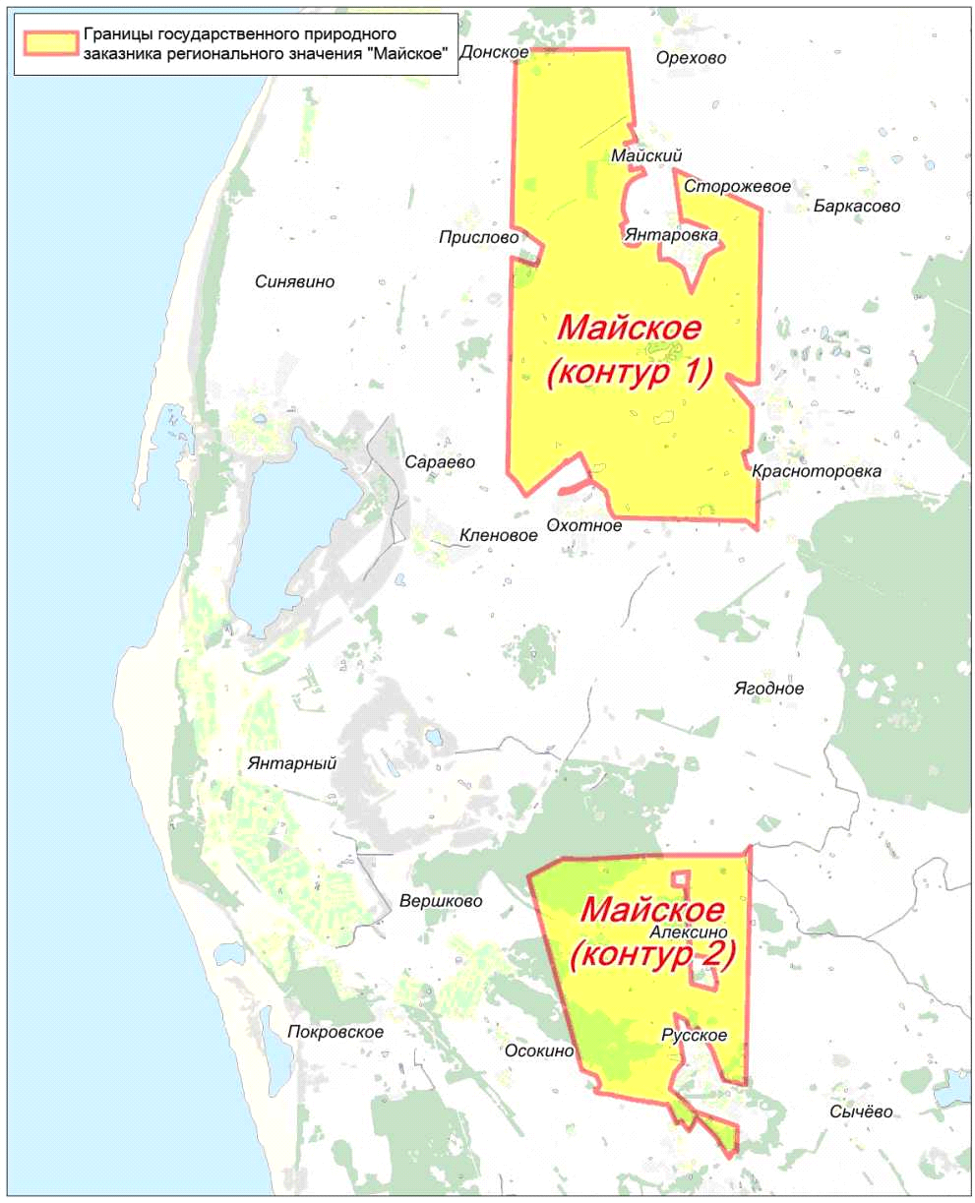
Рис. 1. Карта-схема расположения ГПЗ «Майское»

Редкие растения и животные, занесенные в Красные книги Российской Федерации и Калининградской области, отсутствуют.
Главной целью создания ГПЗ «Майское» в 2013 году было сохранение янтареносных отложений в условиях широкого, в то время, распространения незаконной добычи янтаря.
В настоящее время благодаря скоординированным действиям контроль-надзорных органов, а также изменению законодательной базы, нелегальная добыча янтаря на суше в Калининградской области прекращена. Отмечаются единичные нарушения в этой сфере, а лица, осуществляющие нелегальную добычу янтаря перешли в береговую зону Балтийского моря.
Надзор за незаконной добычей янтаря, который относится к недрам и является государственной собственностью, был переведен с регионального на федеральный уровень.
Правонарушения, связанные с незаконной добычей янтаря, попадают под:
- статью 7.5 «Самовольная добыча янтаря, нефрита или иных полудрагоценных камней» Кодекса об административных правонарушениях Российской Федерации;
- статью 255 «Нарушение правил охраны и использования недр» Уголовного кодекса Российской Федерации.
Статья 36 «Незаконные действия с янтарем» Кодекса об административных правонарушениях Калининградской области, предусматривающая наказание, в том числе, за самовольную раскопку недр в местах проявлений янтаря, была исключена в 2016 году.
Нарушение установленного режима или иных правил охраны и использования окружающей среды и природных ресурсов и на территориях государственных природных заказников, национальных парков, природных парков, а также на территориях памятников природы, либо в их охранных зонах попадает под статью 8.39 «Нарушение правил охраны и использования природных ресурсов на особо охраняемых природных территориях» Кодекса об административных правонарушениях Российской Федерации
По данным ГБУ КО «Природный парк «Виштынецкий», должностные лица которого наделены полномочиями по выявлению административных правонарушений на особо охраняемых природных территориях регионального значения, за период с января 2018 по апрель 2021 года,
на территории ГПЗ «Майское» не было выявлено ни одного нарушения установленного режима или иных правил охраны и использования окружающей среды и природных ресурсов, в том числе незаконной добычи янтаря.
Среднее содержание янтаря в пределах проявления на территории ГПЗ «Майское» по данными Калининградского филиала Федерального бюджетного учреждения «Территориальный фонд геологической информации по Северо-Западному федеральному округу» составляет 707 г/м³. В настоящее время осваиваются и разрабатываются месторождения со средним содержанием янтаря 1,5 кг/м³.
Государственными программами развития Калининградской области, стратегией социально-экономического развития, генеральными планами, проектами планировки территории и перспективного развития Зеленоградского городского округа предусматривается социально-экономическое развитие городского округа и снижение социальной напряженности, связанной с невозможностью реализации прав граждан в связи с жесткими ограничениями, наложенными на особо охраняемую природную территорию, притом, что объектом охраны является прежде всего залежи янтаря, а не объекты живой природы.
Одним из социально значимых объектов является строительство «VII и IX очереди Кольцевого маршрута в районе Приморской рекреационной зоны и реконструкции Северного и Южного обходов г. Калининграда – на участке от транспортной развязки на подъезде к г. Светлогорску до автодороги «Переславское-Круглово» с устройством транспортной развязки и подъезда к рекреационной зоне с игорным сегментом (включая разработку проекта по созданию автоматизированной системы управления дорожным движением).
Данный объект включен в Государственную программу Калининградской области «Развитие транспортной системы», утвержденную постановлением Правительства Калининградской области от 17.02.2014 № 65. Документация по планировке территории утверждена приказом Агентства по архитектуре, градостроению и перспективному развитию Калининградской области от 19.07.2019 № 229.
Проектная документация строительства «VII и IX очереди Кольцевого маршрута в районе Приморской рекреационной зоны и реконструкции Северного и Южного обходов г. Калининграда – на участке от транспортной развязки на подъезде к г. Светлогорску до автодороги «Переславское-Круглово» с устройством транспортной развязки и подъезда к рекреационной зоне с игорным сегментом (включая разработку проекта по созданию автоматизированной системы управления дорожным движением) получила положительное заключение государственной экологической экспертизы.
На основании изложенного можно сделать следующие выводы:
- Сохранение янтареносных отложений (объектов неживой природы) на территории ГПЗ «Майское» в настоящее время обеспечивается:
- закреплением надзора за незаконной добычей янтаря на федеральном уровне;
- эффективной работой контроль-надзорных органов;
- неперспективностью их промышленного освоения.
2. Ценные, редкие и находящиеся под угрозой исчезновения объекты живой природы, требующие особой охраны, на территории существующего ГПЗ «Майское» отсутствуют.
3. Статус особо охраняемой природной территории не способствует социально-экономическому развитию муниципального образования «Зеленоградский городской округ» и Калининградской области в целом.
Также необходимо уточнить положение о ГПЗ в части приведения в соответствие с действующим законодательством, уточнение и разграничение полномочий органов государственной власти, исключения избыточных норм и норм дублирующих федеральное и региональное законодательство, установить зонирование территории в соответствии с требованиями законодательства об особо охраняемых природных территориях и лесного законодательства, а именно в части установления функционального зонирования территории (зоны хозяйственного использования территории).

Министр природных ресурсов и экологии Калининградской области |  | О.А. Ступин

